Анкета животного без владельца от 17.09.2024 г.

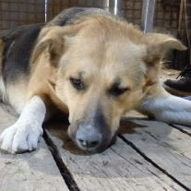 | Дата отлова, место (район, улица) | 17.09.2024 г. Дзержинский район, ул. Первомайская
 | Вид, пол животного | собака, самец
 | Окрас животного | черно-рыже-белый
 | Инд. номер/маркировка животного | 1960/24
 | Вакцинация | 17.09.2024 г. - Астерион
 | Дата операции

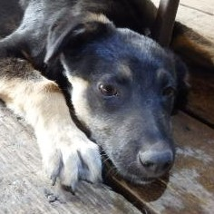 | Дата отлова, место (район, улица) | 17.09.2024 г. Дзержинский район, ул. Краснополянская
 | Вид, пол животного | собака, самец
 | Окрас животного | черно-рыжий
 | Инд. номер/маркировка животного | 1958/24
 | Вакцинация | 17.09.2024 г. - Астерион
 | Дата операции

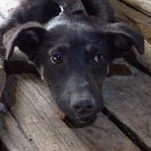 | Дата отлова, место (район, улица) | 17.09.2024 г. Дзержинский район, ул. Краснополянская
 | Вид, пол животного | собака, самка
 | Окрас животного | черно-серый
 | Инд. номер/маркировка животного | 1959/24
 | Вакцинация | 17.09.2024 г. - Астерион
 | Дата операции

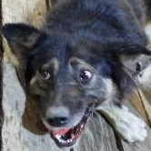 | Дата отлова, место (район, улица) | 17.09.2024 г. Дзержинский район, ул. Краснополянская
 | Вид, пол животного | собака, самка
 | Окрас животного | черно-рыжий
 | Инд. номер/маркировка животного | 1948/24
 | Вакцинация | 17.09.2024 г. - Астерион
 | Дата операции

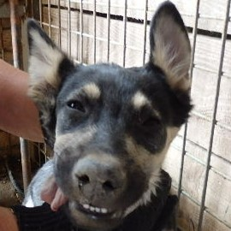 | Дата отлова, место (район, улица) | 17.09.2024 г. Дзержинский район, ул. Краснополянская
 | Вид, пол животного | собака, самка
 | Окрас животного | черно-рыжий
 | Инд. номер/маркировка животного | 1946/24
 | Вакцинация | 17.09.2024 г. - Астерион
 | Дата операции

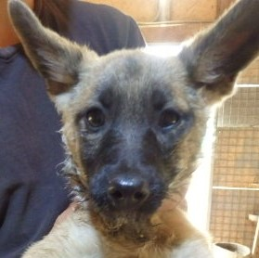 | Дата отлова, место (район, улица) | 17.09.2024 г. Дзержинский район, ул. Краснополянская
 | Вид, пол животного | собака, самка
 | Окрас животного | рыжий
 | Инд. номер/маркировка животного | 1949/24
 | Вакцинация | 17.09.2024 г. - Астерион
 | Дата операции

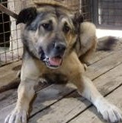 | Дата отлова, место (район, улица) | 17.09.2024 г. Дзержинский район, пос. Гумрак
 | Вид, пол животного | собака, самец
 | Окрас животного | черно-рыжий
 | Инд. номер/маркировка животного | 1947/24
 | Вакцинация | 17.09.2024 г. - Астерион
 | Дата операции

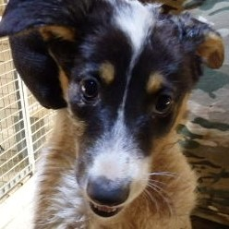 | Дата отлова, место (район, улица) | 17.09.2024 г. Дзержинский район, ул. Моторная
 | Вид, пол животного | собака, самка
 | Окрас животного | бело-черный
 | Инд. номер/маркировка животного | 1952/24
 | Вакцинация | 17.09.2024 г. - Астерион
 | Дата операции

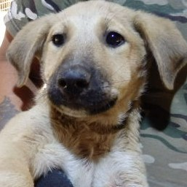 | Дата отлова, место (район, улица) | 17.09.2024 г. Дзержинский район, ул. Колпинская
 | Вид, пол животного | собака, самец
 | Окрас животного | рыжий
 | Инд. номер/маркировка животного | 1956/24
 | Вакцинация | 17.09.2024 г. - Астерион
 | Дата операции

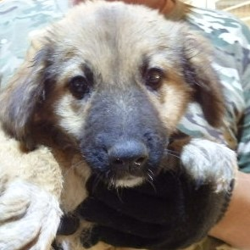 | Дата отлова, место (район, улица) | 17.09.2024 г. Дзержинский район, ул. Колпинская
 | Вид, пол животного | собака, самка
 | Окрас животного | рыжий
 | Инд. номер/маркировка животного | 1950/24
 | Вакцинация | 17.09.2024 г. - Астерион
 | Дата операции

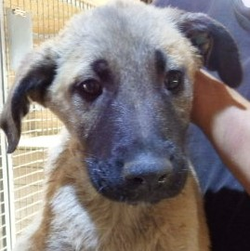 | Дата отлова, место (район, улица) | 17.09.2024 г. Дзержинский район, ул. Колпинская
 | Вид, пол животного | собака, самец
 | Окрас животного | рыжий
 | Инд. номер/маркировка животного | 1951/24
 | Вакцинация | 17.09.2024 г. - Астерион
 | Дата операции

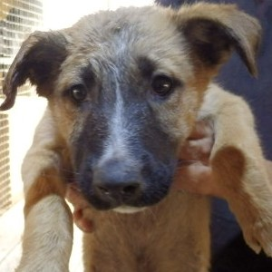 | Дата отлова, место (район, улица) | 17.09.2024 г. Дзержинский район, ул. Колпинская
 | Вид, пол животного | собака, самец
 | Окрас животного | рыже-белый
 | Инд. номер/маркировка животного | 1957/24
 | Вакцинация | 17.09.2024 г. - Астерион
 | Дата операции

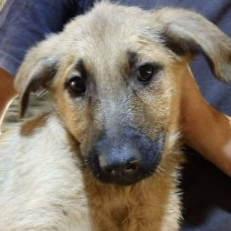 | Дата отлова, место (район, улица) | 17.09.2024 г. Дзержинский район, ул. Колпинская
 | Вид, пол животного | собака, самец
 | Окрас животного | рыжий
 | Инд. номер/маркировка животного | 1955/24
 | Вакцинация | 17.09.2024 г. - Астерион
 | Дата операции

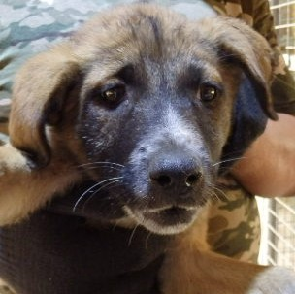 | Дата отлова, место (район, улица) | 17.09.2024 г. Дзержинский район, ул. Колпинская
 | Вид, пол животного | собака, самка
 | Окрас животного | рыже-белый
 | Инд. номер/маркировка животного | 1954/24
 | Вакцинация | 17.09.2024 г. - Астерион
 | Дата операции

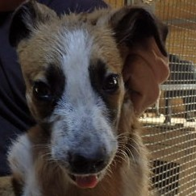 | Дата отлова, место (район, улица) | 17.09.2024 г. Дзержинский район, ул. Колпинская
 | Вид, пол животного | собака, самец
 | Окрас животного | рыже-белый
 | Инд. номер/маркировка животного | 1953/24
 | Вакцинация | 17.09.2024 г. - Астерион
 | Дата операции

